1、首先下载GitHub的wimdows客户端githubsetup.exe，地址是https://desktop.github.com/
- 安装
- 找到安装完成的目录下面的git.exe，我的电脑是在C:\Users\wangjing\AppData\Local\GitHub\PortableGit_c7e0cbde92ba565cb218a521411d0e854079a28c\mingw32\bin\git.exe，记住这个路径
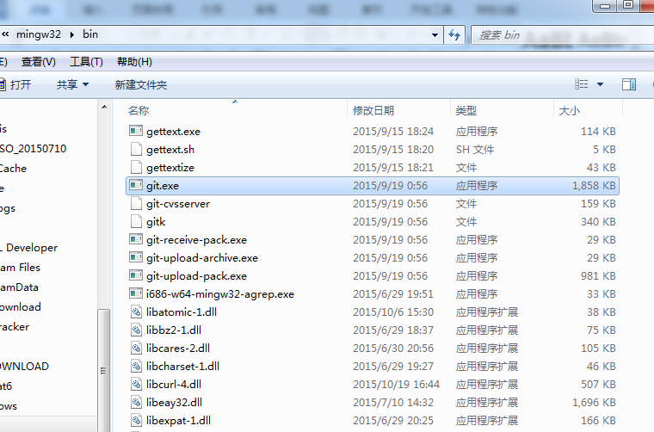
- 打开IntellijIDEA，在settings里面找到Version Control里面的Git，path to git路径就是步骤3里面的路径按照图示配置，之后点击path后面的Test测试，成功以后点击ok关闭setting。
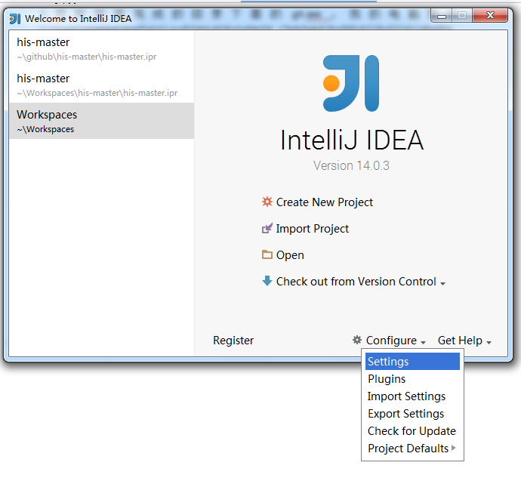
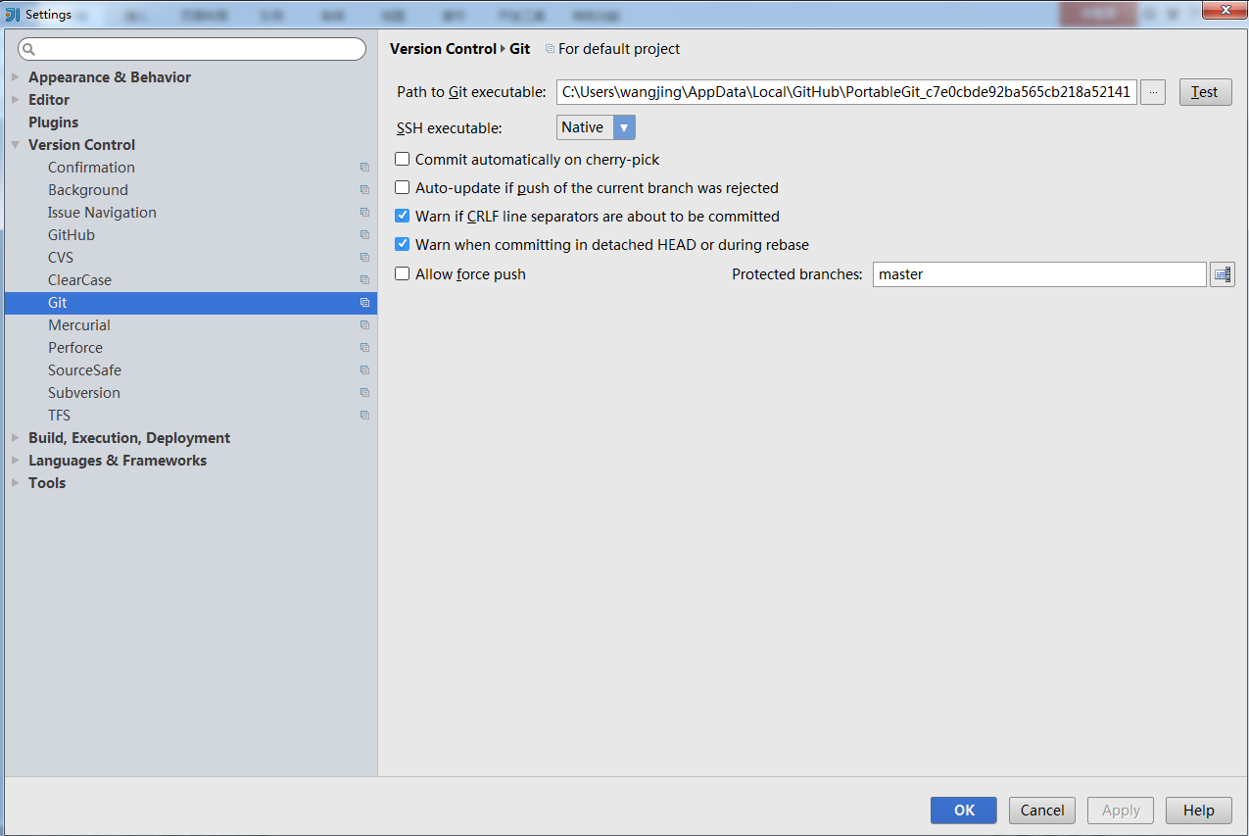
- 点击check out from version control选中Git，在弹出的配置窗口里面进行如下配置：Git Repository URL:https://github.com/Tieqiang/his-master.git这是咱们代码的地址，parent Directory可以自己定义，Directory name也可以自己定义，填好以后点击test，成功以后点击下面的Clone按钮，就会在自己定义的路径下面导出一个自己定义名字的项目代码。
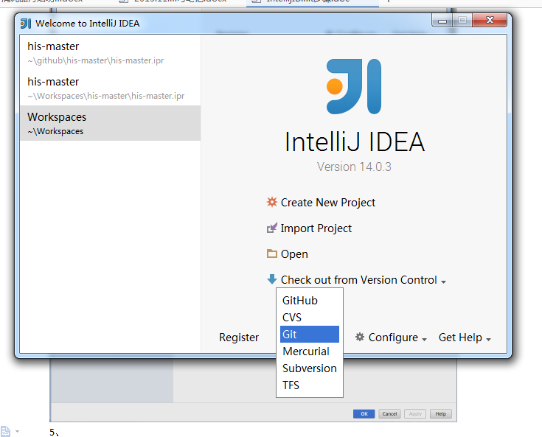
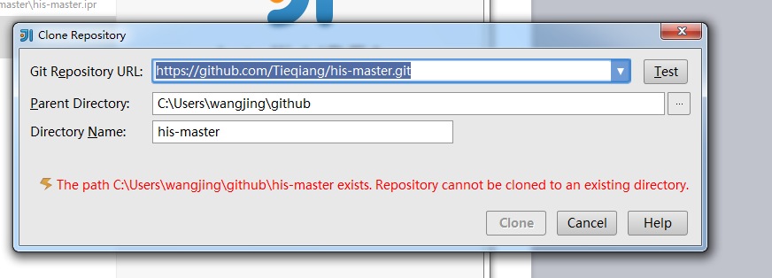
6、代码导出以后可以进行开发，提交的时候分两步，一是提交到本地，二是提交到远程https://github.com/Tieqiang/his-master.git，提交到本地跟svn类似，提交到远程是使用快捷方式ctrl+shift+k，弹出窗口中选定自己要提交的代码和注释，点击Push就可以了。

